13. Организация работы с детьми в летний период в МБУК КДЦ «Гашунский» за 2021г.

Летние каникулы – самое любимое время года для детей. У ребят значительно увеличивается часть свободного времени, которое можно и нужно использовать для развития творческого потенциала, совершенствования личностных возможностей, приобщения к ценностям культуры, вхождения в систему социальных связей, воплощения собственных планов, удовлетворения индивидуальных интересов в личностно значимых сферах деятельности.
Лето – время игр, развлечений, свободы в выборе занятий, снятия накопившегося за год напряжения, восстановления сил. Это период свободного общения детей.
Целесообразно использовать летние каникулы для содержательного отдыха, поэтому в КДЦ «Гашунский» работает приклубная площадка. Площадка выполняет очень важную миссию досуга и воспитания детей.
Праздники на каникулах - это яркие моменты летней жизни детей, помогающие по-новому взглянуть на мир, на окружающих людей, почувствовать вкус к творчеству, к украшению своей жизни, проявить способности, объединиться со всеми в радости. Вот так специалиста КДЦ собрали детей Гашунского сельского поселения 1 июня на детской площадке.
День защиты

Праздник День защиты детей проводился в доброжелательной обстановке на детской площадке. По сценарному плану, ребят встретила акция дня «Цветные ладошки» где дети раскрашивали разными цветами свои ладошки и оставляли отпечатки на баннере подписывая свое имя тем самым он говорил что здесь я был.
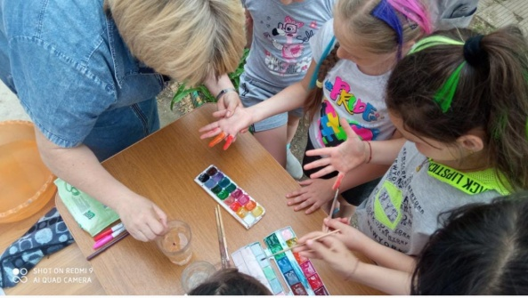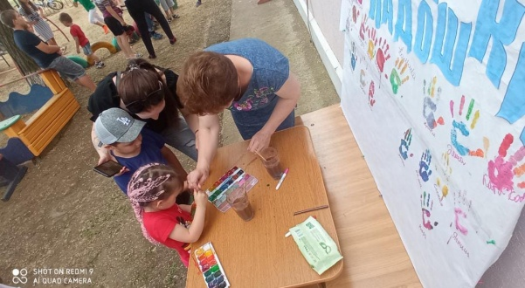

Дальше работники КДЦ разделили детей на их увлечение, девочки пошли на мастер-класс к Марьи искуснице - лепки из соленого теста.

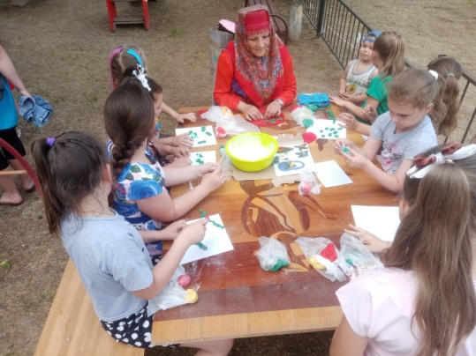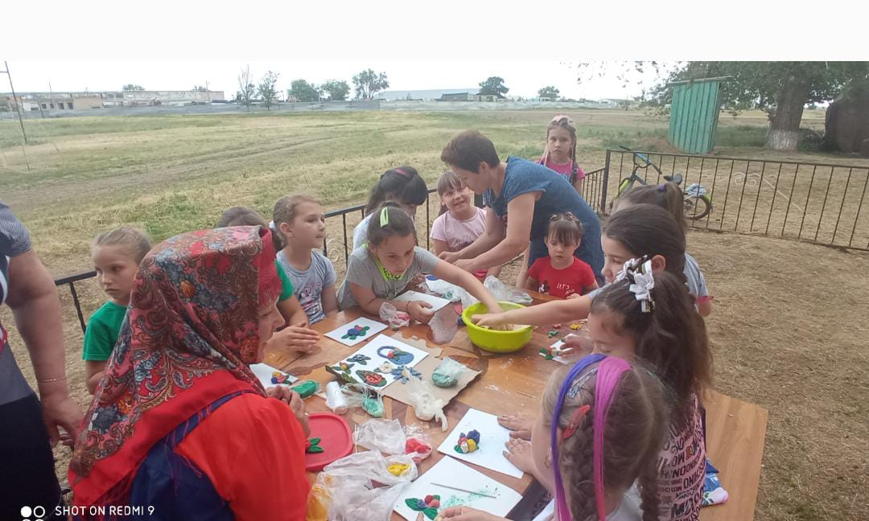

Мальчишек ждала Королева пиратов с игровой локацией «Меткий стрелок». Мальчишки поделились на две команды и начали соревноваться в меткости.
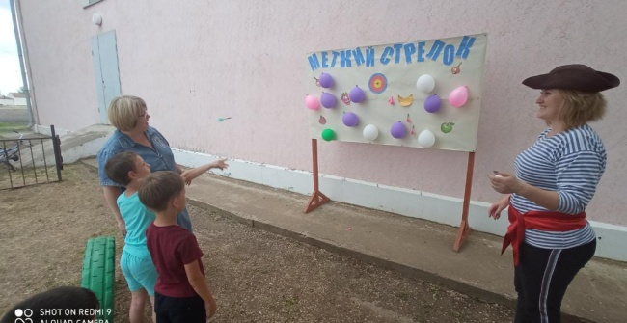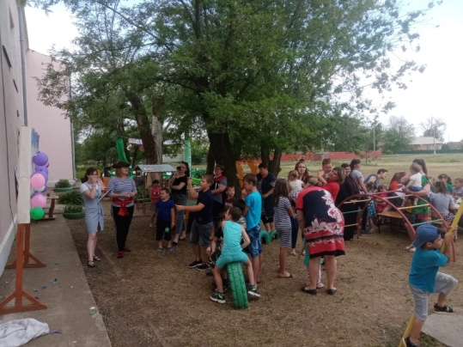

После активных конкурсов всех гостей пригласили на импровизированную сцену для продолжения праздника. Пока зрители собирались библиотекарь Кокшарова Н.И. провела викторину по сказкам. За каждый правильный ответ она вручала сладкий приз.
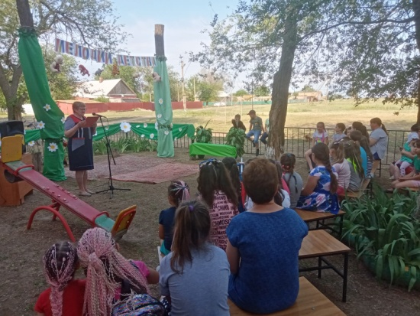
Ведущими праздничного концерта были веселые клоуны Клепа и Веселинка. Они в игровой форме начали праздничный концерт подготовленный участниками клубных формирований КДЦ «Гашунский». Между концертными номерами проводились игры со зрителями. Во время проведения праздника хорошо видно, что в подготовке учитывался индивидуальный подход, особенности развития каждого ребенка этого возраста, так как заметно, что дети хорошо справлялись со всеми данными им заданиями.
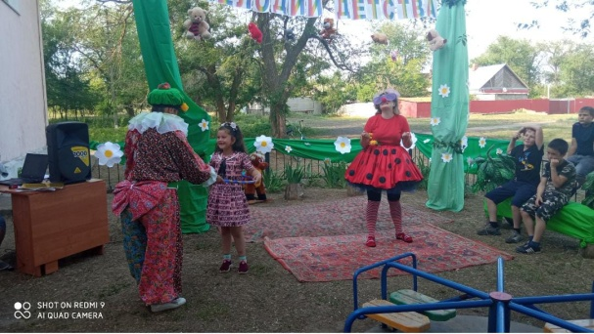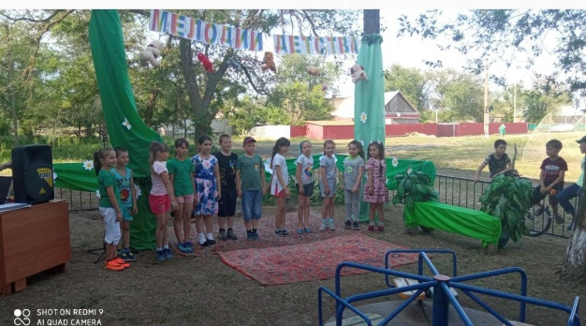

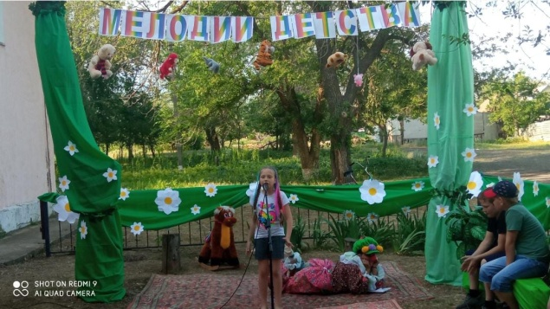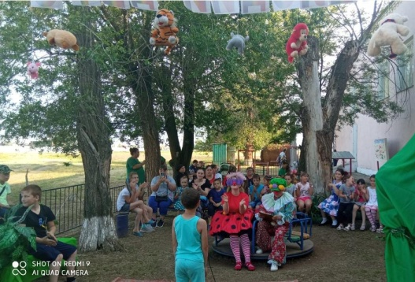

Благодаря разному сочетанию форм работы детям было интересно. Соблюдалась логическая последовательность. Все связки между этапами праздника присутствовали, игры, конкурсы, стихи, песни и танцы были хорошо вписаны в сценарий, поэтому детям было легко переключаться с одного этапа на другой. Они же были направлены на то, чтобы привить детям такие качества как смелость, ловкость, ум, сообразительность, дисциплинированность.
После концерта Глава Гашунского сельского поселения организовал и провел благотворительную акцию «Сладость в радость», каждый, кто присутствовал на празднике, получил пачку мороженного.

Характер взаимодействия детей и взрослых (театрализованные персонажи) был доверительным, доброжелательным, наблюдалась заинтересованность детей на протяжении всего праздника.
Вывод: цели, поставленные к данному празднику, были реализованы. Дети получили массу положительных эмоций.
Для детворы работники КДЦ провели очень интересное мероприятие по ознакомлению детей с народным декоративно - прикладным творчеством.
Виртуальное путешествие в мир русской Матрешки привлек внимание не только детей, но и взрослых своей красочностью и неизменным «секретом». Идея разборной русской народной куклы послужила интересным сюжетом к проведению данного мероприятия.
В первой части мероприятия детям показали презентацию, в которой познакомили с историей рождения Матрешки, какие бывают и откуда родом эти расписные куклы. Дети с интересом рассматривали деревянную куклу Матрешку, её русский народный костюм: сарафан и платок.
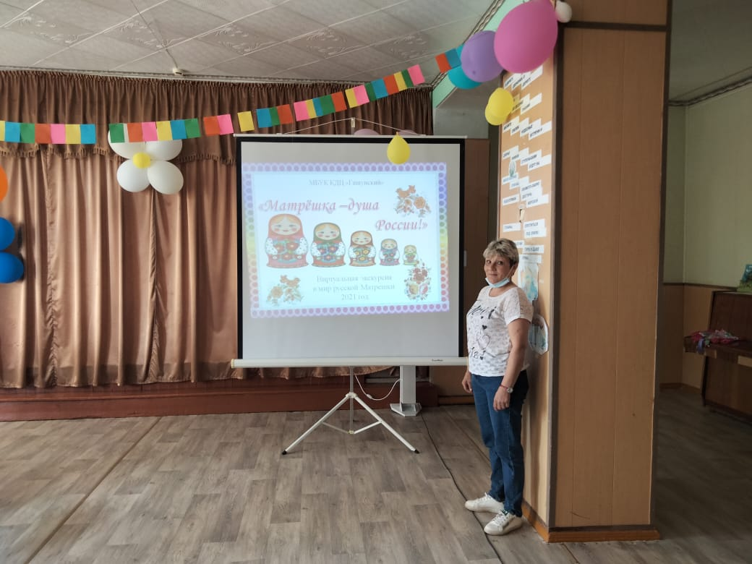
Вторая часть была практическая. Ребята отгадывали загадки и рассказывали стихи. А дальше ребята отправились в мастерскую украшать матрешек в яркие сарафаны. Дети были настоящими мастерами умельцами.
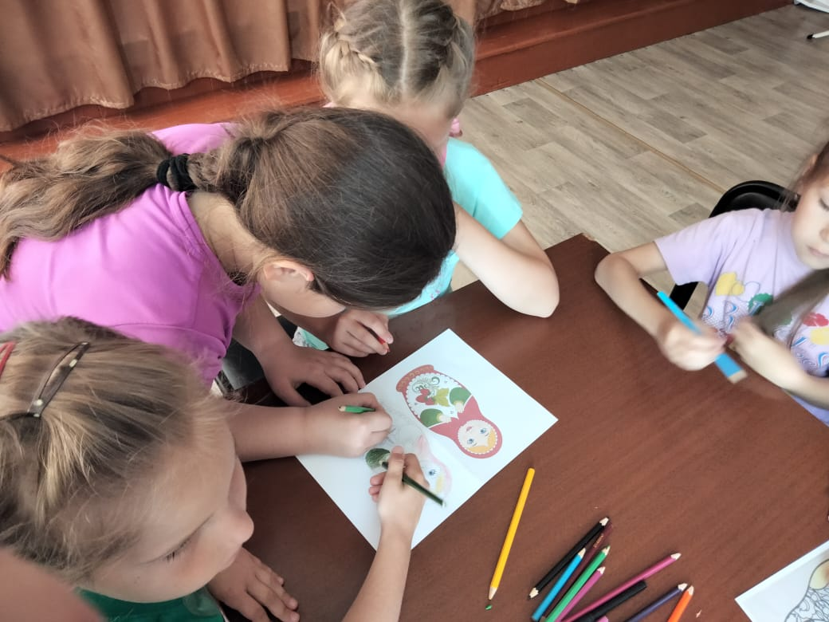
В завершении дети нарядили своих матрешек в яркие сарафаны, спели с ними частушки и станцевали хоровод.
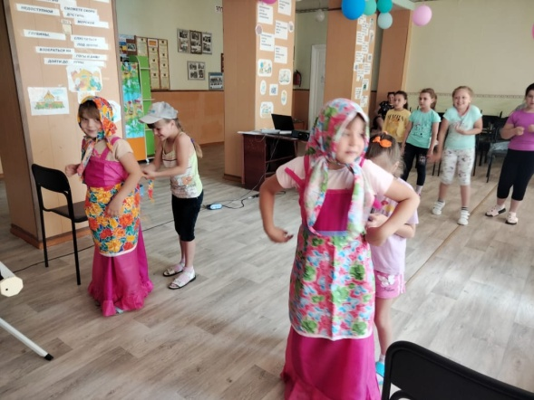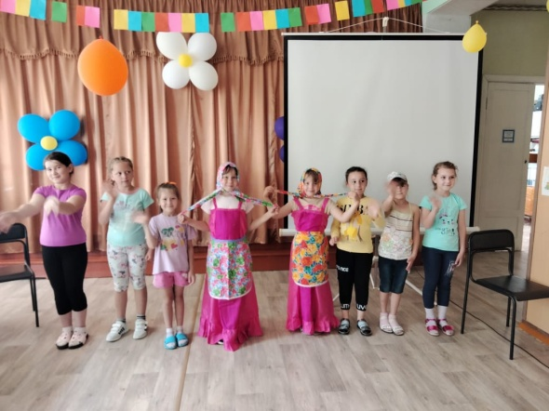

Знакомя детей с исконно русской народной игрушкой, традициями, обычаями, работники культуры уделяют внимание духовному воспитанию, формируют творчески развитую личность.

Художественный руководитель КДЦ провела мастер-класс «В гостях у Марьи искусницы», по изготовлению кукол из ниток «Кукла – оберег». В начале мероприятия рассказали историю куклы – оберег, для чего нужна эта кукла, и в какой технике она изготовляется. Девочки с большим интересом выслушали и приступили к сборке куклы.
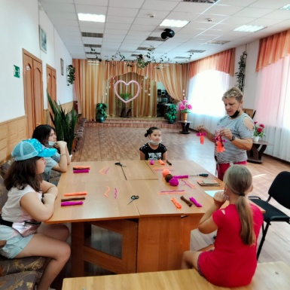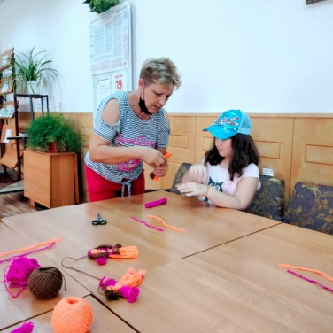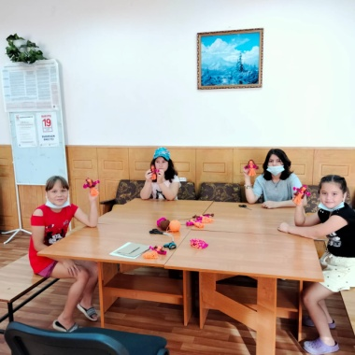

В первом квартале работники КДЦ разработали онлайн-викторины по мультипликационным фильмам о богатырях Алеши Поповиче, Илье Муромце, Добрыни Никитиче. Во время летних каникул специалисты решили проверить, на сколько, внимательно ребята проходили онлайн-викторины. Детей разделили на две команды, команда девочек и команда мальчиков. Анализируя мероприятие, пришли к выводу, что детки все таки проходи онлайн-викторину в социальных сетях, потому что очень быстро отвечали на заданные вопросы, и к концу мероприятия пришли с равным счетом одна и другая команда.
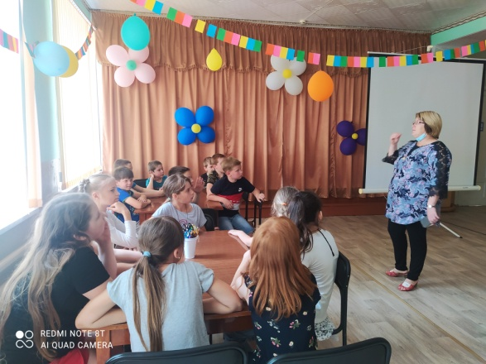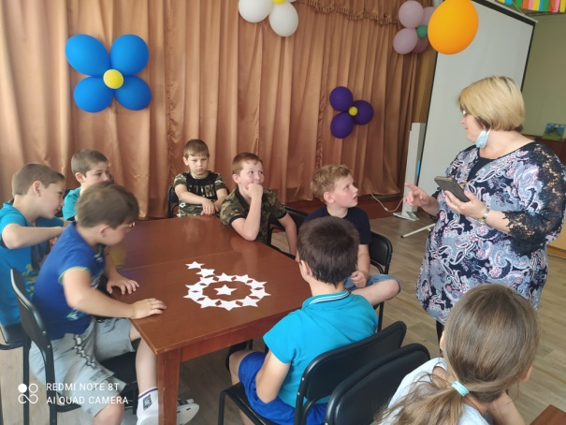

Литературное творчество Александра Сергеевича Пушкина, сопровождает нас на протяжении всей жизни. Нет такого человека, который не знает о творчестве А. С. Пушкина, кто не прочёл в своей жизни на одного произведения. Пушкинский день в нашем КДЦ отмечается ежегодно.
В этот день ребята смотрели презентацию о великом поэте, рассматривали иллюстрации к сказкам, отвечали на вопросы интерактивной викторины по сказкам Пушкина, «Сказка о рыбаке и рыбке», «Петушок – золотой гребешок», «Сказка о царе Салтане», «Сказка о мёртвой царевне и семи богатырях», «Сказка о попе и о работнике его Балде». Мероприятие прошло интересно, познавательно и весело.
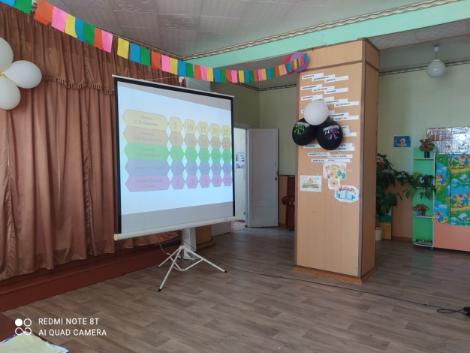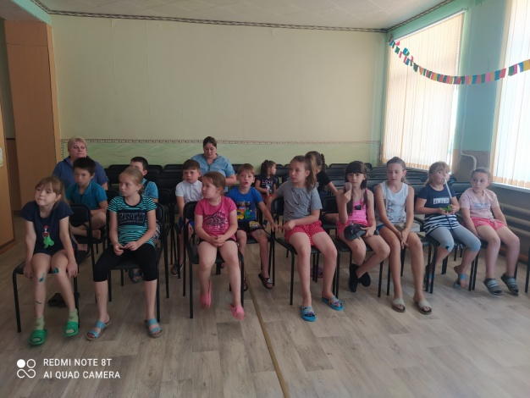

Урок доброты «Доброта там, где ты!», цель этого мероприятия способствовать формированию нравственных качеств ребенка: доброта, отзывчивость, вежливость. Способствовать развитию у детей чувства товарищества, взаимопомощи, умения говорить, рассуждать, проявлять творческую активность; воспитывать уважение к людям, стремление совершать добрые дела. Мероприятие прошло в теплой, доброй обстановке, ребятам рассказали и показали много интерсного, были разыграны словестные ролевые игры с разными ситуациями.
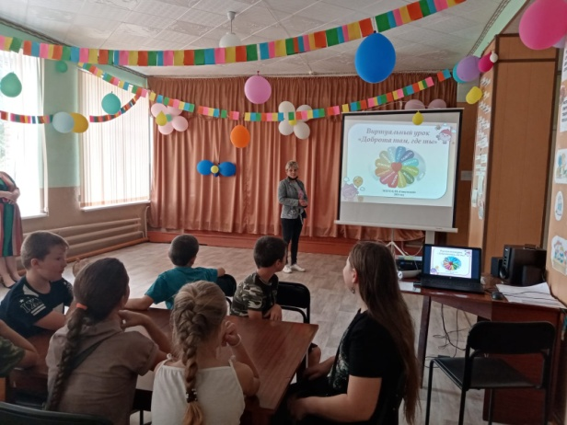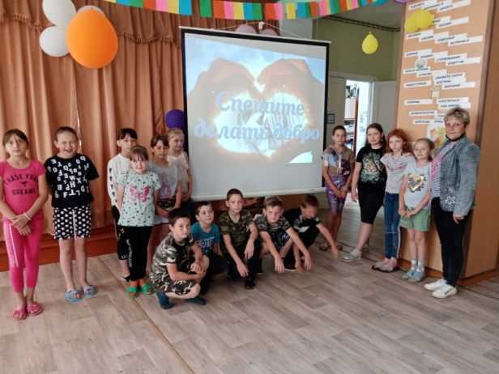

12 июня в нашей стране отмечается День России. Это самый молодой государственный праздник. Официальное название этот праздник получил только с 2002 года и стал называться День России – символ национального единения и общей ответственности за настоящее и будущее нашей родины России. День России – это отличный повод рассказать детям ещё раз об истории нашей огромной и самой красивой в мире многонациональной страны, о многообразии народных традиций, совершить интересные увлекательные путешествия по просторам нашей необъятной Родины.
Для ребят была проведена интеллектуальная викторина «Это все моя Россия», вопросы задавались по направлениям: геральдики, истории государства, география рек, озер, название городов, и т.д.
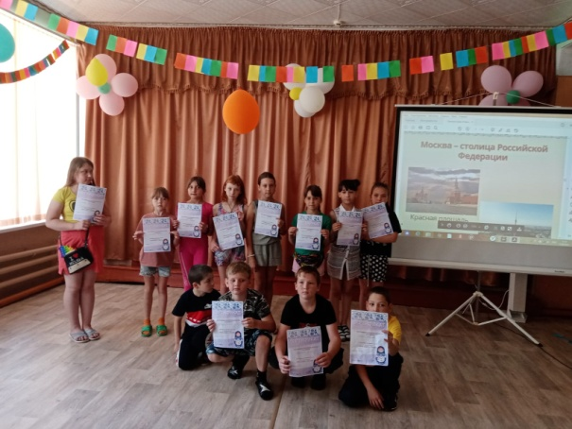

Вежливость - одно из важнейших качеств воспитанного человека. Напомнить, а может даже познакомить детей с вежливыми словами, вот основная задача урока доброты №2 «В стране вежливых слов». Ребятам показали презентацию, в которой собран целый словарь слов, которыми нужно пользоваться в различных ситуациях. Все они представлены в стихотворной форме, что обязательно привлекло внимание ребенка. Во второй части нашего мероприятия были проведены несколько интеллектуальных игр связанных с вежливыми словами, ребята с заданиями справились и даже объяснили их значения. Работники КДЦ надеются, что эти уроки не пройдут зря, что-то останется у них в голове, и они когда нибудь применят их в жизни.
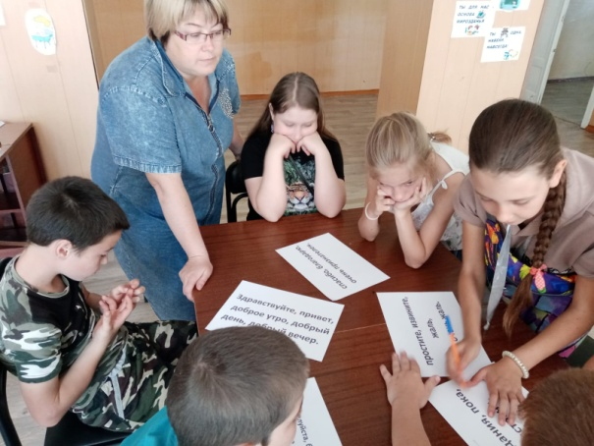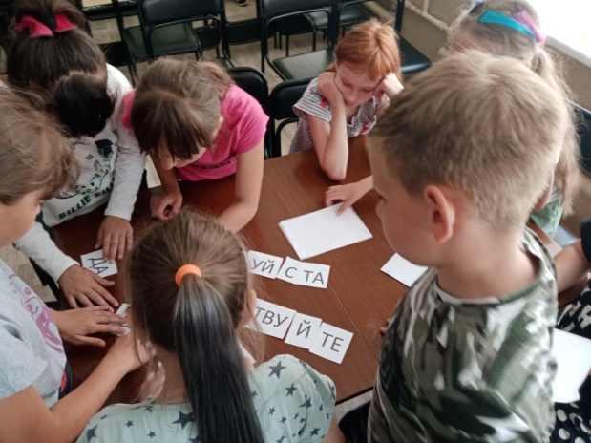

22 июня в 11-00 ч прошел траурный митинг, посвященный Дню памяти и скорби. Митинг провели совместно с Гашунским отделом МУК МЦБ Зимовниковского района и МБОУ Гашунская СОШ №4. На митинге вспоминали вероломное нападение на нашу страну, мужество советских людей и солдат. Почтили минутой молчания всех погибших защитников Родины, мирных жителей. Митинг закончили словами: «Война не может больше повториться!»
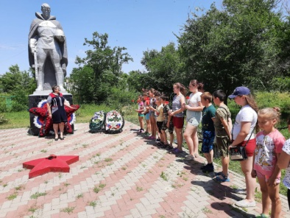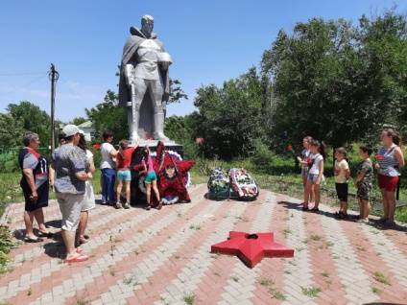

22-го июня была объявлена всероссийская акция «Свеча памяти» дети и подростки нашего поселка приняли активное участие в этой акции. И все те кто хотел почтить память тех, кто воевал и отдал свои жизни за нашу свободу, вечером зажгли свечи.
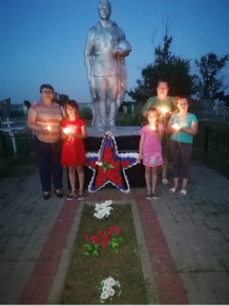

Работниками КДЦ были проведены индивидуальные беседы на детской площадке, на центральной площади, у торговых точек с родителями и детьми «Это должен знать каждый». Объясняли детям и взрослым о безопасном поведении детей в современном мире, родители должны знать об интересах ребенка, знать его круг общения, телефоны друзей. Научить самому важному должны родители.
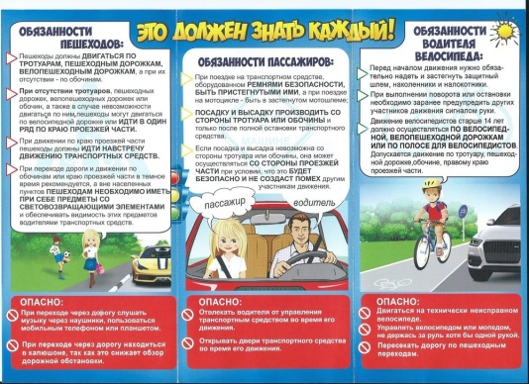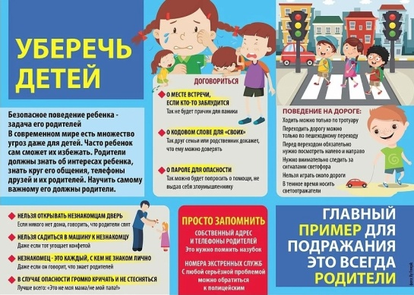
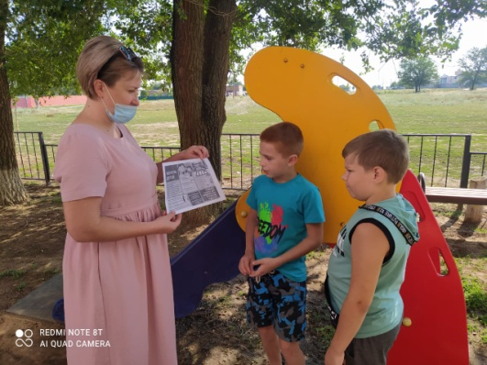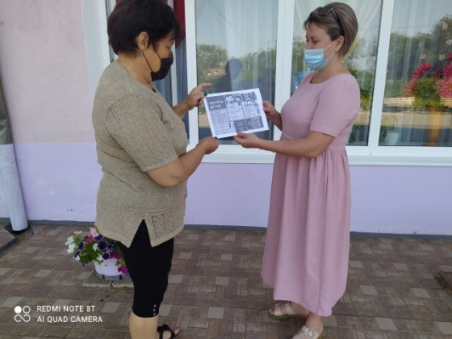

Принимали участие в акции «Флаги России», «Флаг державы – символ славы» ребята размещали на своих социальных страницах фото с флагом России.
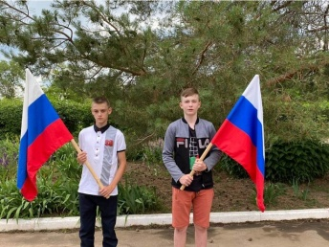

Когда проходили дни ЗОЖ, ребята играли на свежем воздухе в разные игры с мячом, скакалкой, рисовали на асфальте.
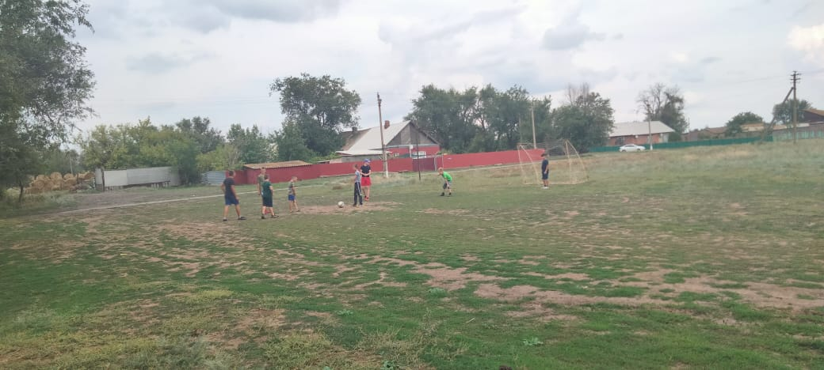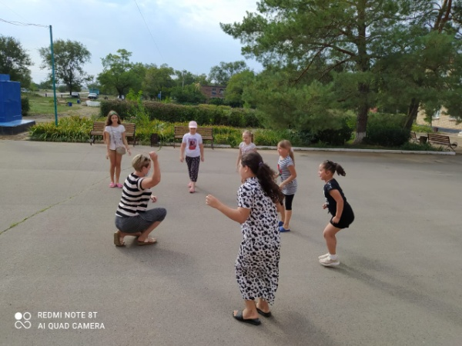

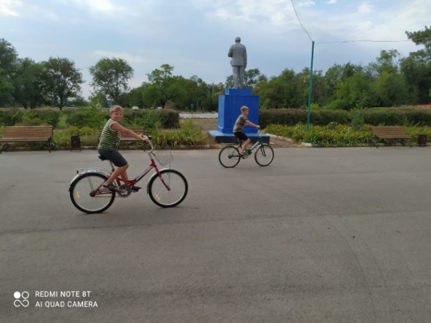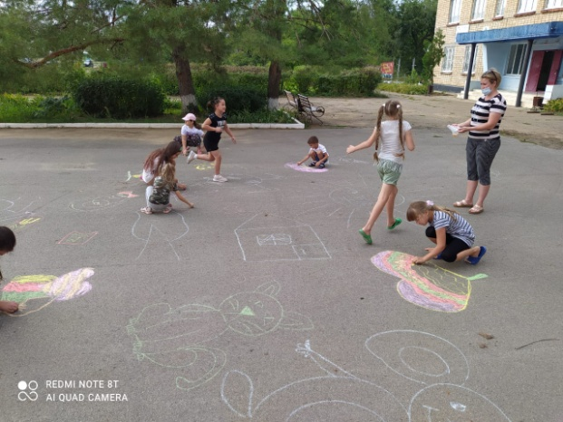

Когда проходили дни настольных игр, ребята играли в эту неделю в шашки, детское лото, настольный теннис.

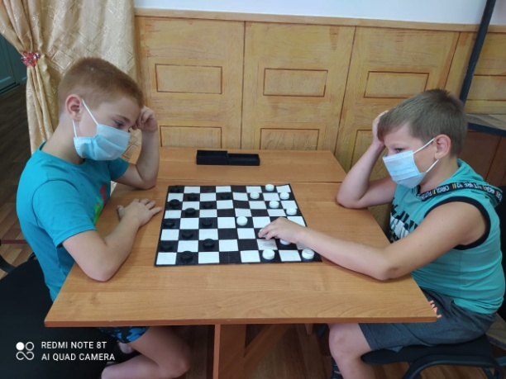

Так же можно было придя в клуб на клубную площадку просто посидеть отдохнуть, порисовать, полепить, попеть в караоке.
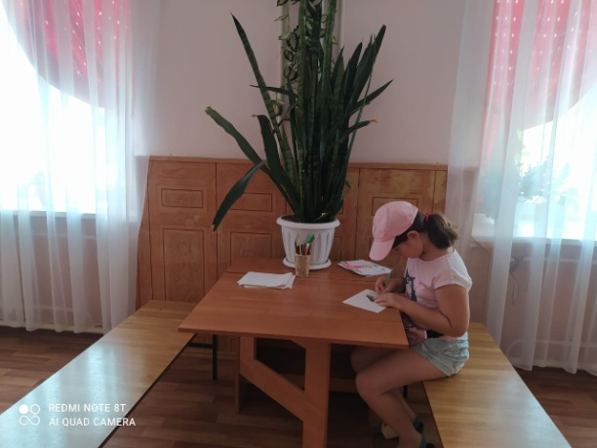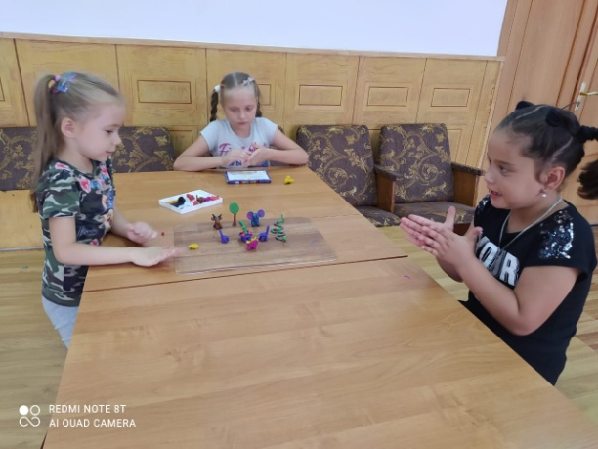

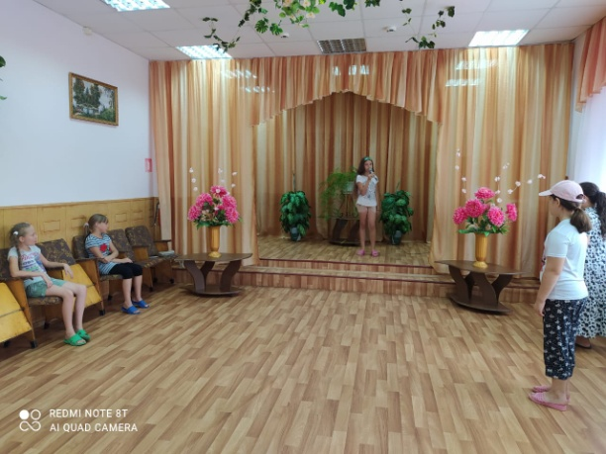

Таблица статистических данных о работе клубных учреждений с детьми и подростками в летний период
МБУК КДЦ «Гашунский»
 | Мероприятия по данному направлению |  | Число посетителей мероприятий |  | Формы мероприятий
 | офлайн | онлайн | офлайн | онлайн | Культурно-досуговые | Информационно-просветительские | Иные*  +онлайн
2021 | 32 | 3 | 1501 | 200 | 23/1036 | 9/525 | 3/140

